摘要
Leighton的行排序法(column sort)【13】是一種可遞迴式的架構排序網路之方法。行排序可分成互斥的s組，s可達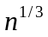，故可平行處理的程度與遞減的速度皆與n有關。但是當行排序法遞迴至較小的n值時，s亦跟著減少。當s為2行（column）或3行時，我們發現可用更好的演算法，故在s為2行或3行時，即可使用這些方法取代Leighton的行排序法，簡化原本所需的步驟。
最後，在本論文中，我們提出一個分成k行的行排序法，當行排序法遞迴至較小的n值時，亦可選擇套用本演算法以簡化原本所需的步驟。
關鍵字：行排序法、遞迴式的排序網路、排序網路。
第一節 介紹
排序（sorting）是一種將資料依照大小重新排列的方法。根據估計，在資料處理時，排序佔了所有計算時間的百分之二十五以上【10】，由此可見排序的重要。有一些演算法，只做比較與交換（compare and swap）動作，因為限制少，而且演算法本身所需記憶體空間不會因資料鍵值的大小而有改變，故成為最重要也最可實際用於真實世界處理的方法。由於排序是如此重要的一個工作，而只能做比較與交換之循序排序演算法時間的下限（lower bound）早已被證明為O(n log n)，故發展平行的排序演算法為縮短執行時間唯一之路。使用固定的連結網路來進行排序具有悠久且豐富的歷史，例如【3-9】【11-13】【14】【16-21】【22-26】【28】皆有相關問題的討論。
為了能在真實的排序網路運算模型上完成排序工作，本論文所討論的排序演算法，除了基於比較與交換的動作外，還多了遺忘的（oblivious）特性，這是在排序網路模型上最被廣泛討論的演算法，由於只能由資料輸出接線的位置得知大小關係這一點的限制，故可採固定的連結網路，所以時間的遲延（delay）短、速度快，如此只需一個合理的遲延時間即可得到排序後的結果，系統穩定性高，這也是最受眾多討論的排序網路模型。
Leighton的行排序法(column sort)【13】，共用了8個步驟，行排序法可分成互斥的s組（s行），s最多可達，但是當遞迴至較小的n值時，s亦跟著減少。當s為2行（column）或3行時，我們發現可用更好的演算法，故在s為2行或3行時，即可使用這些方法取代Leighton的行排序法，簡化原本所需的步驟，我們將在第二節介紹行排序法，在第三節介紹分成2行與3行的排序方法。而在第四節介紹我們提出的分成k行的行排序法。
分成2行、3行與k行的演算法用到的分別是2值、3值與k值的排序子網路（sorter）與遞迴呼叫演算法本身，故可依照該演算法，分別用2值、3值與k值的排序子網路（sorter）去架構排序網路。
- 行排序法（column sort）
Leighton的行排序法(column sort)【13】是一種可遞迴式的架構排序網路之方法。一開始將要排序的n ( = r×s) 個數字放一r×s矩陣中，當經過四個階段的遞迴呼叫排序處理後，即完成排序工作。由於在資料多時，它可以快速的完成排序，因此最近被用在許多新的線路設計上，例如，【15】曾利用行排序法設計並發表出一「接近最佳化的常數時間類神經排序網路」，它的執行時間為O(1)。
以下用一例子說明行排序法的排序方法：
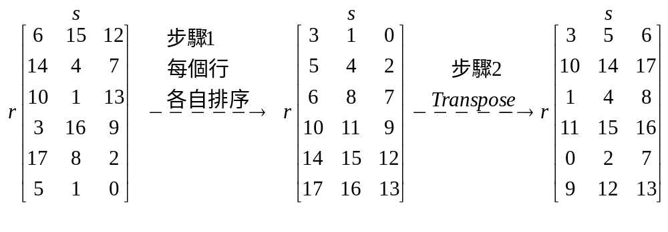
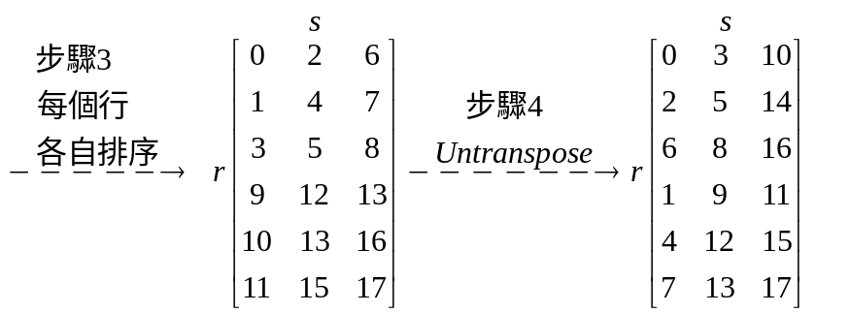
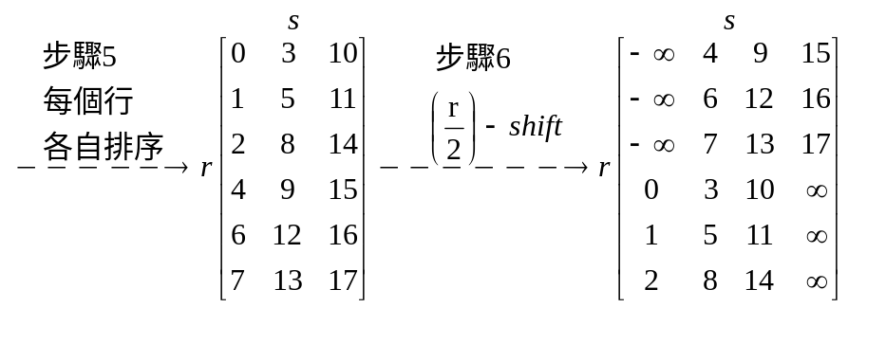
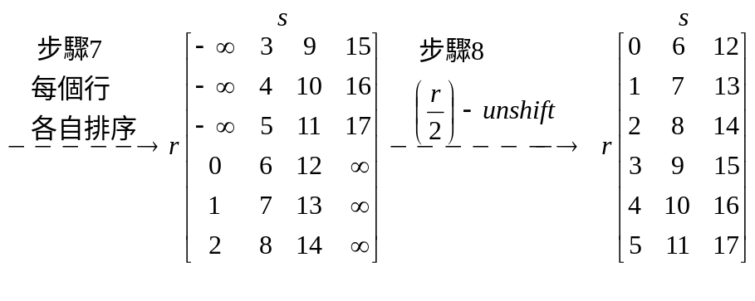
- 分成2行與3行的行排序法
- 分成2行的行排序法
Odd-even merge sort是由Batcher在1968年所提出的【2】，是目前所知道使用最少的二值比較器之排序方法（雖然AKS排序網路【1】架構方式比Batcher的Odd-even merge sort就硬體成本而言節省了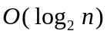倍數，但常數係數太大，難以應用於實際的排序網路之架構，除非是n超過全世界的電腦記憶體之容量，否則Batcher的Odd-even merge sort方法的硬體成本（此處硬體成本指的是比較器的數量）仍然較佳【10】）。
以下用一例子說明Odd-even merge sort演算法：
例：有⟨9,5,2,6,4,3,1,7⟩8個資料要排序，其過程如下：
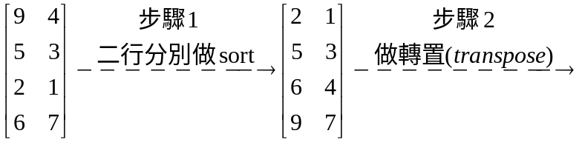
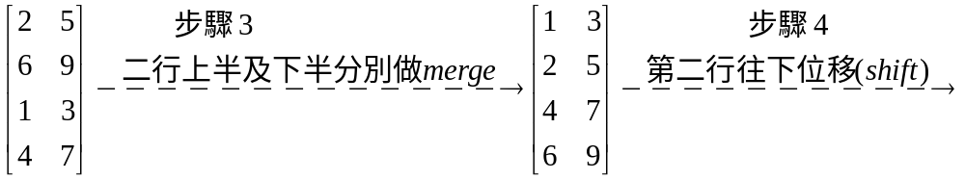
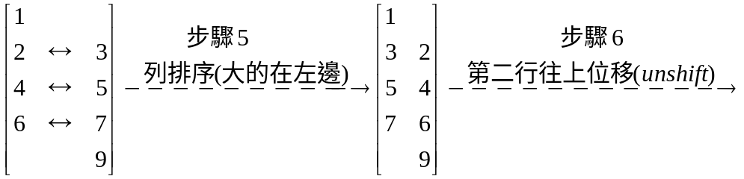
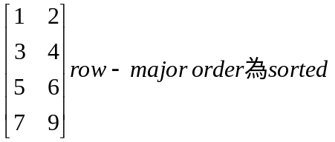
當n = 2^{p}時，可導出Odd-even merge sort的時間為：
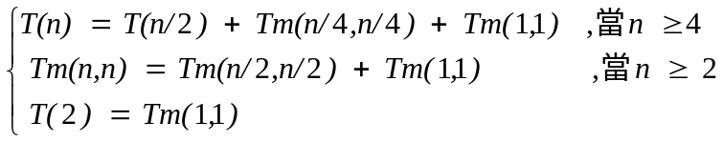
T(n)為排序n個資料所花的時間，Tm(n/2, n/2)為將兩個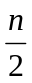大小排序好的資料合併（merge）成一個n大小排序好的資料所花時間，而T(2)為排序兩個資料所需時間，即為Tm(1,1)。
當n = 2^{p}時，若p ≥ 2，則上述遞迴式的時間為
當n = 2^{p}時，可推出Odd-even merge sort所耗用的硬體成本（此處硬體成本指的是比較器的數量）為：
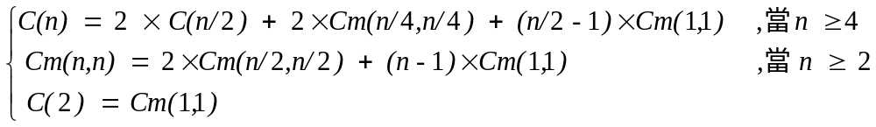
C(n)為排序n個資料所花的硬體成本，Cm(n/2, n/2)為將兩個大小排序好的資料合併（merge）成一個n大小排序好的資料所花的硬體成本，而C(2)為排序兩個資料所需的硬體成本，即為Cm(1,1)。
當n = 2^{p}時，若p ≥ 2，則上述遞迴式的硬體成本為
二、分成3行的行排序法
小-中-大合併排序演算法（Min-Mid-Max Merge Sorting Algorithm）【27】是基於三值排序網路的一個架構排序網路的演算法，底下用一例子說明其方法。
例：S = ⟨1, 27, 3, 6, 11, 13, 21, 2, 9, 14, 20, 4, 23, 5, 7, 8, 10, 12, 22, 17, 18, 24, 25, 26, 16, 35, 15⟩ 27個資料要排序，其過程如下：
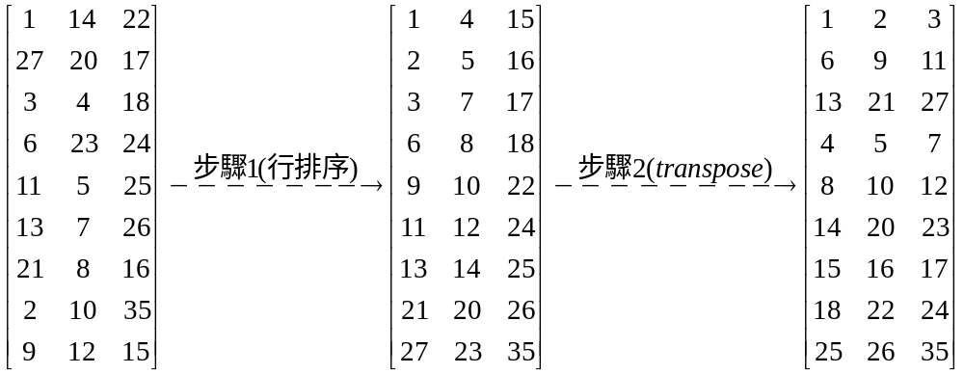
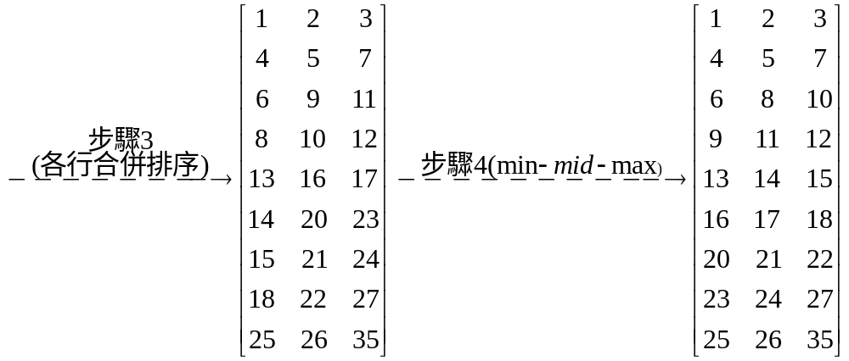
同一虛線上，3值排序。
同一虛線上，3值排序。

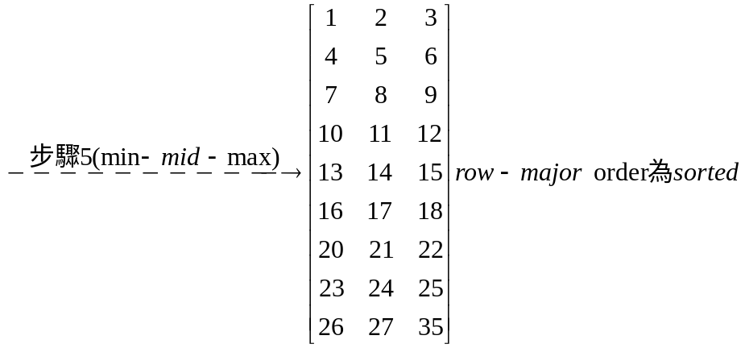
當n = 3^{p}時，Min-Mid-Max merge sorting演算法所耗用的時間為：
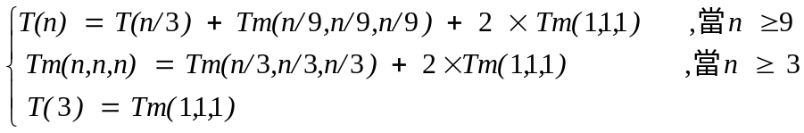
Tm(n/3, n/3, n/3)為將3個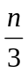大小排序好的資料合併（merge）成一個n大小排序好的資料所花時間，而T(3)為排序3個資料所需時間，即為Tm(1,1,1)。
當n = 3^{p}時，若p ≥ 2則上述遞迴式的時間為
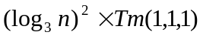
當n = 3^{p}時，p ≥ 2，Min-Mid-Max merge sort所耗用的硬體成本（比較器數量）為：
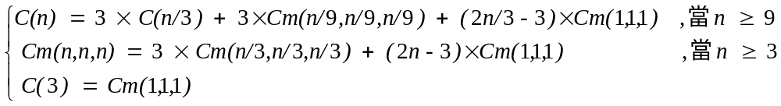
Cm(n/3, n/3, n/3)為將3個大小排序好的資料合併（merge）成一個n大小排序好的資料所花硬體成本，而C(3)為排序3個資料所需時間，即為Cm(1,1,1) 硬體成本。
當n = 3^{p}時，若p ≥ 2則上述遞迴式的硬體成本為
- k行的行排序法
在本節將介紹我們所推導出來的4行與k行的行排序法，我們將利用零壹原理（Zero-one principle），來證明演算法的正確性。
定理1：零壹原理（Zero-one principle）
如果一個具有n個輸入線的排序網路可排序0、1組合而成的所有2^{n}種序列（sequence）成為非遞減的順序，則此排序網路能排序任意n個數（不限定為0與1）成為非遞減的順序。
- 4行的行排序法
假設有n個資料要排序，n = 4^{p}，p ≥ 2。
步驟1：分成4個大小相等的行，將每一個行中n/4個資料分別排序。
步驟2：做轉置（transpose） 將矩陣中以 column-major 順序排列的資料改由以 row-major 順序排列，其中奇數行（第1、3行）做正向轉置（transpose）時，由第1行往第4行方向依序排放；偶數行（第2、4行）做反向轉置（transpose）時，由第4行往第1行方向依序排放。
步驟3：將每一個行中4個n/16大小各自排序好的資料合併（merge）成一個n/4大小排序好的資料。
步驟4：列（row）排序，大的在第4行。令此四行的資料置於矩陣A中，則經步驟4後，a_{i,1} ≤ a_{i,2} ≤ a_{i,3} ≤ a_{i,4}，a_{i,j}為第i列（row）第j行（column）的資料。
步驟5：a_{i,3}、a_{i,4}、a_{i+1,1}、a_{i+1,2} 4值排序，經步驟5後，a_{i,3} ≤ a_{i,4} ≤ a_{i+1,1} ≤ a_{i+1,2}，1 ≤ i ≤ n/4 - 1。
步驟6：列排序，大的在第4行。此時，row-major order為排序好的資料。
例：S = ⟨17, 23, 19, 22, 1, 11, 3, 6, 32, 21, 13 ,2 , 9, 27, 24, 15, 26, 4, 5, 7, 29, 8, 25, 31 , 10, 12, 18, 30, 20, 28, 16, 14⟩ 32個資料要排序，其過程如下：
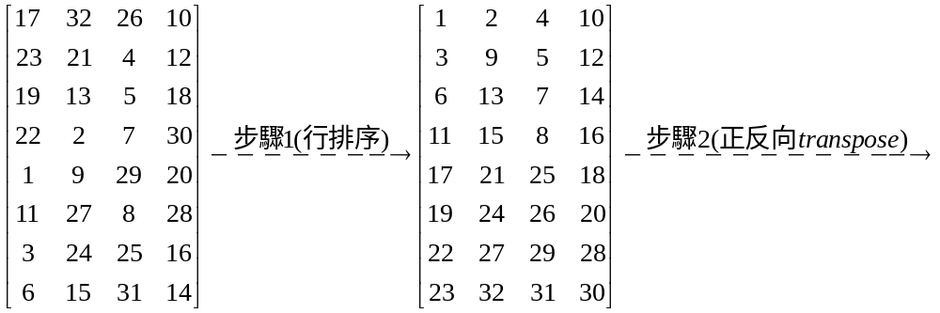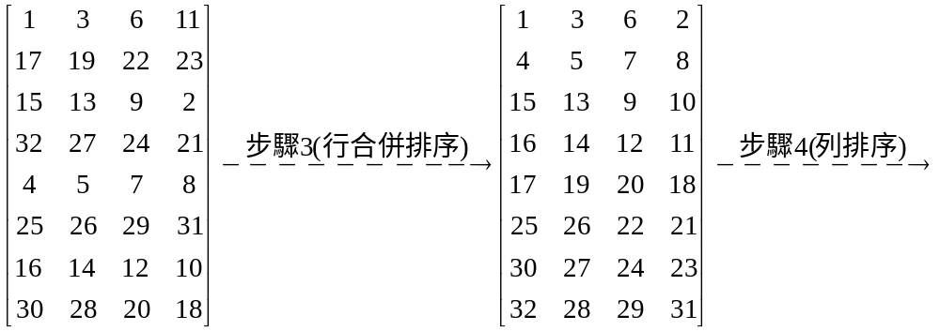
步驟5：將同一虛線上的4個資料排序。
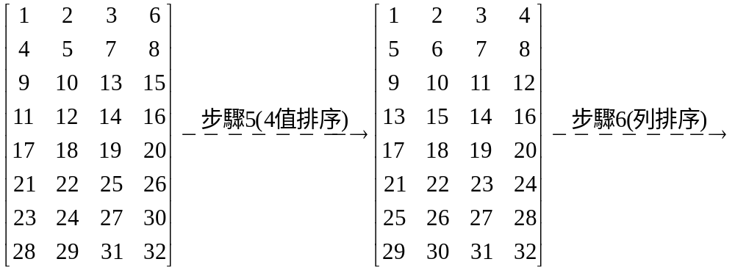
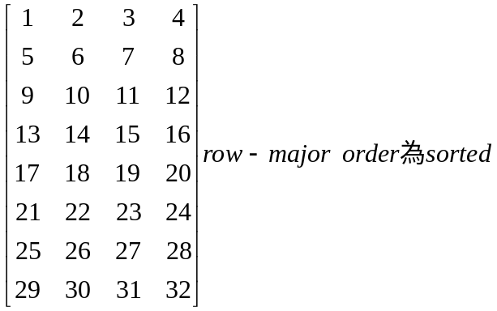
定理2：上述4行的行排序法能正確地將資料排序完成。
證明：套用定理1，零壹原理（zero-principle），在演算法的每一步驟其資料變化情形如圖1所示。
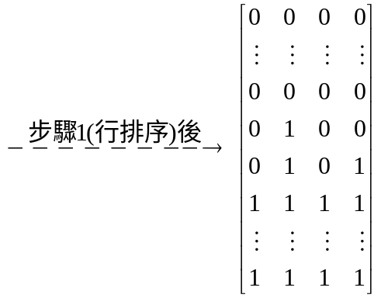
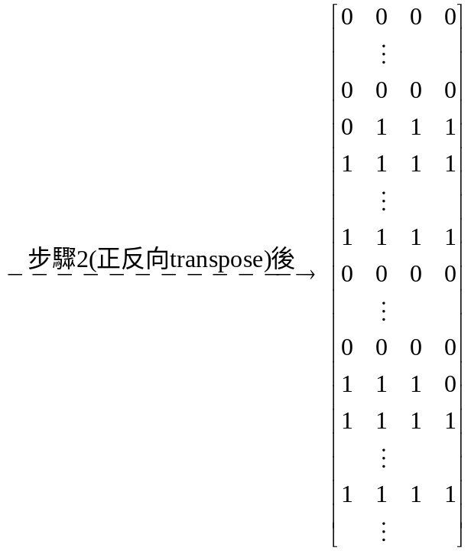
每一行transpose後，最多只有一列為0、1混合。第1行transpose時，由第1行往第4行方向依序排放（→），故必為0…01…1的形式；第2行transpose時，由第4行往第1行方向依序排放（←），故必為1…10…0的形式；第3行與第1行相同；第4行與第2行相同。
第1行做正向transpose後
第2行做反向transpose後
因為4列0、1混合中，有兩列為0…01…1之形式，有兩列為1…10…0之形式，故合併排序後，最多只有2列為0、1混合。
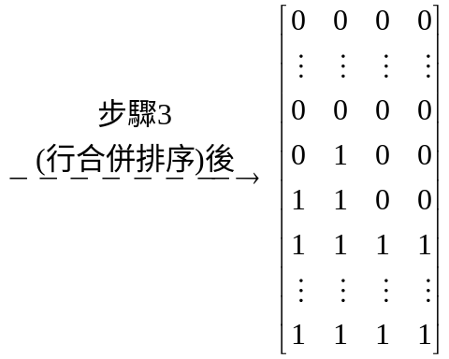
最多只有連續2列為0、1混合，且第2列1的個數 ≥ 第1列1的個數。
圖1 4行的行排序法的正確性證明

最多只有連續2列為0、1混合，且第2列1的個數 ≥ 第1列1的個數，且1被趕到右邊。
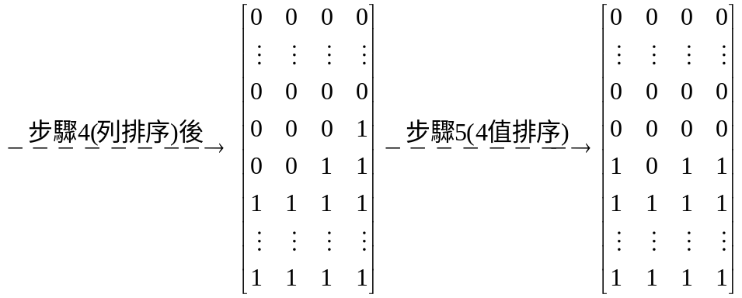
最多只剩1列為0、1混合
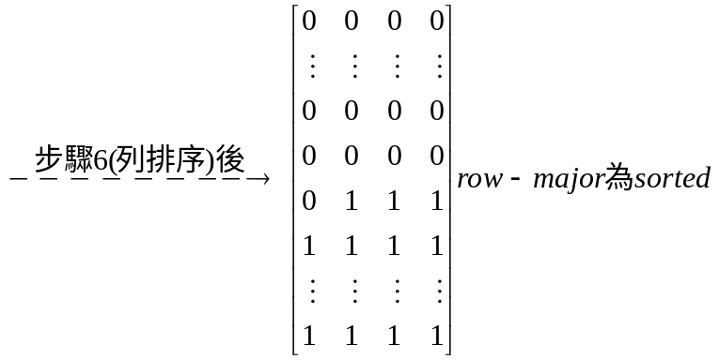
圖1 4行的行排序法的正確性證明(續)
在步驟3執行後，最多只有連續的2列有0、1混合，且此連續的2列中，第二列0、1混合的1個數會大於或等於第一列0、1混合的1個數。在步驟4（列排序）執行後，具有0、1混合的列其0將聚集在左邊而1在右邊，當二列0、1混合的1個數相加 ≥ 4時，經步驟5後，原第二列0、1混合將變為全部是1，只剩一列為0、1混合；當二列0、1混合的1個數相加 < 4時，經步驟5後，原第一列0、1混合將變為全部是0，只剩一列為0、1混合，而經步驟6（列排序）執行後row-major order為排序完成。故得證。
Q.E.D.
當n = 4^{p}時，p ≥ 2，上述4行的行排序法所耗用的時間為：
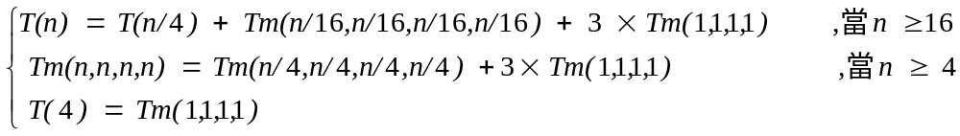
Tm(n/4, n/4, n/4, n/4)為將4個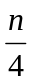大小排序好的資料合併（merge）成一個n大小排序好的資料所花時間，而T(4)為排序4個資料所需時間，即為Tm(1,1,1,1)。
當n = 4^{p}時，若p ≥ 2時，則上述遞迴式的時間為
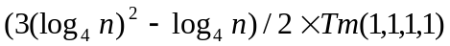
當n = 4^{p}時，p ≥ 2，4行的行排序法所耗用的硬體成本為：
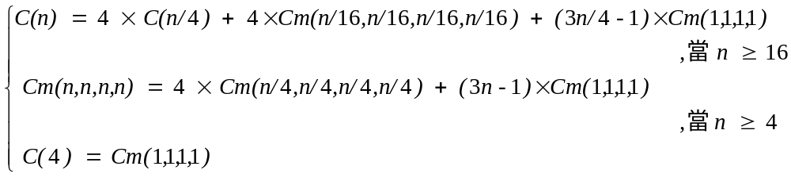
Cm(n/4, n/4, n/4, n/4)為將4個大小排序好的資料合併（merge）成一個n大小排序好的資料所花時間，而T(4)為排序4個資料所需時間，即為Tm(1,1,1,1)。
當n = 4^{p}時，若p ≥ 2，則上述遞迴式的硬體成本為
- k行的行排序法
假設有n個資料要排序，n = k^{p}，p ≥ 2。
步驟1：分成k個大小相等的行，將每一個行中n/k個資料分別排序。
步驟2：做轉置（transpose），將矩陣中以 column-major 順序排列的資料改由以 row-major 順序排列，其中奇數行（第1行、第3行、第5行、☹）做正向轉置（transpose）時，由第1行往第k行方向依序排放；偶數行（第2行、第4行、第6行、☹）做反向轉置（transpose）時，由第k行往第1行方向依序排放。
步驟3：將每一個行中n/k個資料分別排序。
步驟4：列（row）排序，大的在第k行。令此k行的資料置於矩陣A中，則經步驟4後，a_{i,1} ≤ a_{i,2} ≤ ☹ ≤ a_{i,k}，a_{i,j}為第i列（row）第j行（column）的資料。
步驟5：執行a_{i,⎣k/2⎦+1}、a_{i, ⎣k/2⎦+2}、☹、a_{i,k}、a_{i+1,1}、a_{i+1,2}、☹、a_{i+1,⎣k/2⎦} k值排序，經步驟5後，a_{i,⎣k/2⎦+1} ≤ a_{i, ⎣k/2⎦+2} ≤ ☹ ≤ a_{i,k} ≤ a_{i+1,1} ≤ a_{i+1,2} ≤ ☹ ≤ a_{i+1,⎣k/2⎦}，1 ≤ i ≤ n/k-1。
步驟6：重複執行步驟4、5，⎡k/2⎤ - 2次。
步驟7：列排序，大的在第k行。
定理3：k行的行排序法能正確地將資料排序完成。
證明：套用定理1，零壹原理（zero-principle），在步驟1執行後，每一行的0皆在上面、1皆在下面。步驟2執行轉置（transpose），每一行轉置後，最多只有一列為0、1混合，其中奇數行做正向轉置，由第1行往第k行方向依序排放（→），故0、1混合之列必為0…01…1的形式；而偶數行做反向轉置，由第k行往第1行方向依序排放（←），故0、1混合之列必為1…10…0的形式，故在步驟2執行後，最多有⎡k/2⎤個0…01…1形式的0、1混合列，且最多有⎡k/2⎤個1…10…0形式的0、1混合列。
接著，在演算法的第三步驟執行後，最多有⎡k/2⎤列0、1混合，且此0、1混合列為連續，且列m中1的個數 ≤ 列j中1的個數，m < j，m, j屬於0、1混合之列。故只要能證明執行步驟4、5一次將使得0、1混合列少一列，且0、1混合列為連續，且列m中1的個數 ≤ 列j中1的個數，m < j，m, j屬於0、1混合之列，則依歸納法，步驟4、5共執行 ⎡k/2⎤-1次將使得0、1混合列僅剩一列，接著在步驟7列排序後，將完成排序。
在演算法的步驟4執行後，最多有⎡k/2⎤列0、1混合，且此0、1混合列為連續，且列m中1的個數 ≤ 列j中1的個數，m < j，m, j屬於0、1混合之列，此外，1也均會被趕到右邊。令此0、1混合之列為i+1、i+2、☹、i+h，h ≤ ⎡k/2⎤，此時分列i+1的1個數 ≤ ⎣k/2⎦與列i+1的1個數 > ⎣k/2⎦兩種情形討論：
一、列i+1的1個數 ≤ ⎣k/2⎦：
若a_{i+1,⎣k/2⎦+1}、a_{i+1,⎣k/2⎦+2}、☹、a_{i+1, k}、a_{i+2,1}、a_{i+2,2}、☹、a_{i+2,⎣k/2⎦}中1個數加總 ≤ ⎣k/2⎦，則經步驟5後，列i+1全為0，故0、1混合列數少一，因在步驟5前，列m中1的個數 ≤ 列j中1的個數，m < j，m, j屬於0、1混合之列，故經步驟5後仍滿足下述條件：列m中1的個數 ≤ 列j中1的個數，m < j，m, j屬於0、1混合之列。
若a_{i+1,⎣k/2⎦+1}、a_{i+1,⎣k/2⎦+2}、☹、a_{i+1, k}、a_{i+2,1}、a_{i+2,2}、☹、a_{i+2,⎣k/2⎦}中1個數加總 > ⎣k/2⎦，因為列i+1中1的個數≤ ⎣k/2⎦，故必定a_{i+2,⎣k/2⎦} = 1，因此，列i+2中1的個數 ≥ ⎣k/2⎦+1。因為列i+2中1的個數≤ 列i+h-1中1的個數 ≤ 列i+h中1的個數，故列i+h-1與列i+h中1的個數皆 ≥ ⎣k/2⎦+1，故經步驟5後，列i+h將全為1。因為列m中1的個數 ≤ 列j中1的個數，m < j，m, j屬於0、1混合之列，故經步驟5後仍滿足下述條件：列m中1的個數 ≤ 列j中1的個數，m < j，m, j屬於0、1混合之列。
二、列i+1的1個數 > ⎣k/2⎦：
因為列m中1的個數 ≤ 列j中1的個數，m < j，m, j屬於0、1混合之列，所以列i+h-1與i+h中1的個數 > ⎣k/2⎦，故經步驟5後，列i+h將全為1且仍滿足下述條件：列m中1的個數 ≤ 列j中1的個數，m < j，m, j屬於0、1混合之列。
結合情形一、二得知，執行步驟4、5一次將使得0、1混合列少一列，故得證。
Q.E.D.
當n = k^{p}時，p ≥ 2，k行的行排序法所耗用的時間為：
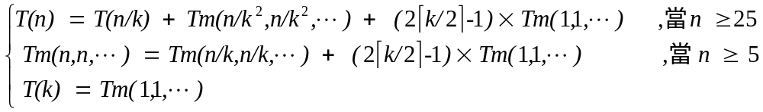
Tm(n/k, n/k,☹)為將k個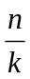大小排序好的資料合併（merge）成一個n大小排序好的資料所花時間，而T(k)為排序k個資料所需時間，即為Tm(1,1,☹)。
當n = k^{p}時，若p ≥ 2，則上述遞迴式的時間為
當n = k^{p}時，p ≥ 2，k行的行排序法所耗用的硬體成本為：
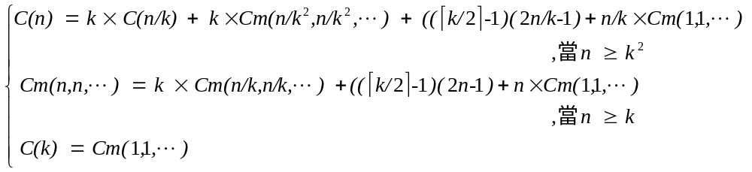
Cm(n/k, n/k,☹)為將k個大小排序好的資料合併（merge）成一個n大小排序好的資料所花時間，而C(k)為排序k個資料所需時間，即為Cm(1,1,☹)。
當n = k^{p}時，p ≥ 2，則上述遞迴式的硬體成本為
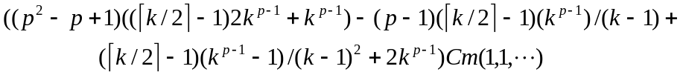
結論
行排序法可分成互斥的s組（s行），s最多可達，但是當遞迴至較小的n值時，s亦跟著減少。當s為2行（column）或3行時，我們發現可用更好的演算法，而在第四節中，我們提出一個有別於目前基於2值的排序子網路與基於3值的排序子網路的可遞迴呼叫排序網路設計之演算法，我們稱它為k行的行排序法，在應用上它可只透過k值的排序子網路，就將k個相同大小且以排序好的資料合併成一個排序完成的資料。當s為2、3或 k（當k較小時），亦可選擇套用本論文介紹的方法，以降低時間與硬體成本。
目前對排序網路的研究主要可分為兩類，一類是尋找如何將數個已排序好的資料透過某種方式合併成一整個排序完成的資料，就如同本論文所介紹的可遞迴呼叫排序網路設計之演算法，而另一類則是尋求特定個數資料排序的最佳化研究，對此領域有興趣者可參考【10】，透過愈多的合併排序方法與特定個數排序網路最佳化的研究（當然最佳化通常包含了成本與時間延遲的考量），我們就可架構出更多不同大小的排序網路，成本與時間延遲也可更低，同時在設計排序網路時，也會有更多的選擇性，不再侷限只能用二值的排序子網路去架構排序網路。
參考文獻
- Ajtai, M., Komlos, J. and Szemeredi, E., "An O(n log n) sorting network," Proceedings of the 15th Annual ACM Symposium on Theory of Computing, pp. 1-9, Apr. 1983.
- Batcher, K. E., "Sorting networks and their applications," AFIPS Conference Proceeding, vol. 32, pp. 307-314, 1968.
- Baudet, G. and Stevenson, D., "Optimal sorting algorithms for parallel computers," IEEE Trans. Comput., vol. C-27, pp. 84-87, Jan. 1978.
- Bilardi, G. and Preparata, F. P., "A minimum area VLSI network for O(log N) time sorting," in Proc. 16th ACM Symp. Theory Comput., pp. 64-70, 1984.
- Bilardi, G. and Preparata, F. P., "An architecture for bitonic sorting with optimal VLSI performance," IEEE Trans. Comput., vol. C-33, no.7, pp. 646-651, 1984.
- Bilardi, G. and Preparata, F. P., "The VLSI optimality of the AKS sorting network," Information Processing Letters, vol. 20, no. 2, pp. 55-59, Feb. 1985.
- Borodin, A. and Hopcroft, J., "Routing, merging and sorting on parallel models of computation," in Proc. 14th ACM Symp. Theory Comput., pp. 338-344, 1982.
- Dobosiewicz, W., "Sorting by distributive partitioning," Information Processing Letters, vol.7, no.1 , pp.1-6, Jan. 1978.
- Haggkvist, R. and Hell, P., "Sorting and merging in rounds," SIAM J. Algebraic Discrete Methods, vol. 3, no. 4, pp. 465-473, Dec. 1982.
- Knuth, D. E., The art of computer programming. vol.3: Sorting and Search, Addison-Wesley, Reading, MA. 1973.
- Leighton, F. T., "New lower bound techniques for VLSI," Math Syst. Theory, vol. 17, no. 1, pp. 47-70, Apr. 1984.
- Leighton, F. T., "Parallel computation using meshes of trees," in Proc. 1983 Workshop Graphtheor. Concepts Comput. Sci., Osnabruck, West Germany: Trauner Verlag, PP. 200-218, 1983.
- Leighton, F. T., "Tight bounds on the complexity of parallel sorting," IEEE Transactions on Computers, vol. c-34, no. 4, pp. 344-354, Apr. 1985.
- Leighton, F. T., Theory of Parallel Computation and VLSI, lecture notes, 1984.
- Lin, S. S. and Shu, S. H., "A low-cost neural sorting network with O(1) time complexity," Neurocomputing-An International Journal, vol. 14, pp. 289-299, 1997.
- Miranker, G., Tang, L. and Wong, C. K., "A zero time VLSI sortor," IBM Journal of Research and Development, vol. 27, no. 2, pp. 140-148, Mar. 1983.
- Muller, D. E. and Preparata, F. P., "Bounds to complexities of networks for sorting and for switching," Journal of the Association for Computing Machinery, vol. 27, no. 2, pp. 195-201, Apr. 1975.
- Preparata, F. P., "new parallel sorting schemes," IEEE Transations on Computers, vol. c-27, no. 7, pp.669-773, 1978.
- Preparata, F. P., "Parallelism in sorting," Proceedings of 1977 IEEE Conference on Parallel Proceeding, pp.202-206, 1977.
- Reif, J. and Valiant, L., "A logarithmic time sort for linear size networks," in Proc. 15th ACM Symp. Theory Comput., pp. 10-16, 1983.
- Reischuk, R., "A fast probabilistic parallel sorting algorithm," IEEE 1981 Symposium on Foundation of Computer Science, pp. 212-219, 1981.
- Stone, H., "Parallel processing with the perfect shuffle," IEEE Trans. Comput., vol. C-20, Feb. 1971.
- Thompson, C., "Area-time complexity for VLSI," in Proc. 11th ACM Symp. Theory Comput., pp. 81-88, 1979.
- Thompson, C., "The VLSI complexity of sorting," IEEE Trans. Comput., vol. C-32, pp. 1171-1184, Dec. 1983.
- Tompson, C. D. and Kung, H. T., "Sorting on mesh-connected parallel computer," Communication of the Association for Computing Machinery, vol. 20, no. 4, pp. 263-271, Apr. 1977.
- Tseng, S. S. and Lee, R. C. T., "A new parallel sorting algorithm based upon min-mid-max operation," BIT, 24, pp. 187-195, 1984.
- Tseng, S. S. and Lee, R. C. T., "A review of parallel sorting algorithms," Proceeding of the National Science Council, Republic, vol. 9, no 4, pp. 277-295, 1985.
- Ullman, J., Computational Aspects of VLSI. Rockville, MD: Cmputer Science Press, 1983.

